网上手机销售商城

## 前言

1.1背景分析：

随着信息化的发展，人们追求方便、快捷的生活方式的欲望也更加强烈，因此一些满足人们需求的适用性的网站也应用而生，相比较实体店，网上商城能更快捷、明了的全市商品的特征，大大提高了购物的效率，网络早已变得越来越来流行。信息时代的代表便是网络技术的日渐成熟，随之而来的网上购物也开始风靡。当今时代没有网络也许就像是食物中没有了调料，所以手机的在线网络销售化让我们买手机与网络实现了同步化。

1.2市场定位：

商城主要适用对象是广大年轻群体，当然也包括其他人。网络化销售手机的好处，节省了传统店面、店员的成本。所以商城要做到适合各种人群使用，一定要做到在全面展示商品特点的同时，简洁的展示商品信息。网站最重要的是买卖交易环节，所以要完善售前咨询与售后服务保障环节。

1.3设计目标：

1. 界面设计美观，信息查询灵活、方便、快捷、准确，数据存储安全可靠。
2. 全面展示商城商品，并可以展示最新商品。
3. 商品销售排行，方便顾客了解商城内热销商品。
4. 查看商城的服务信息

（5）系统运行稳定，安全，最大限度的提高可操作性和可维护性。

 二、系统介绍

 2.1整体介绍

此系统大致分为两大模块，每个模块系统又包括4个功能模块。

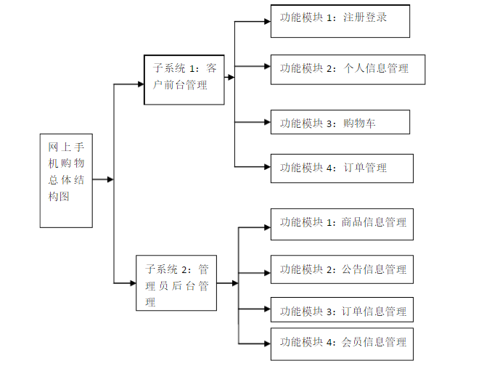

网上手机购物总体结构图 ：

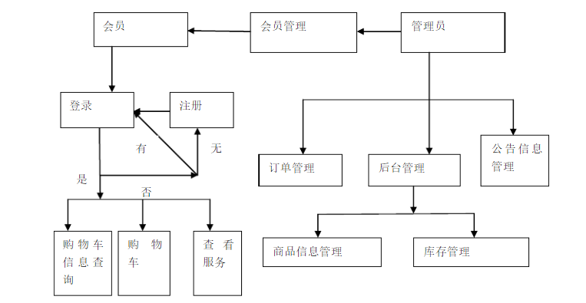

2.2功能介绍

（1）用户注册：

浏览者在本网站注册后，可以购物。首先浏览者进入注册页面，在注册界面填入相关信息，包括用户名，密码，地址等个人信息。注册成功后可以进入个人信息管理。

（2）普通客户登陆

已注册成功的用户可在本网站以账号身份登录，可进行管理个人信息，购买等操作。

（3）会员登录

已注册成功的用户可在本网站以会员身份登录，可进行管理个人信息，购买等操作。

（4）购买商品

会员登录后可以进行购买，加入购物车，并付款等操作。

（5）管理员登录

管理员登录成功后获得权限，可以进行订单管理，商品管理，公告信息管理等。

 2.3模块功能

2.3.1客户前台管理

用户注册：用户输入姓名，账号，密码，地址，邮箱等信息，成为系统用户。 用户登录：用户输入自己的账号和密码登录。

界面布局：页面显示所有产品，如果用户对某件产品感兴趣可以单击此产品的图片，进入该产品的详细信息界面。

产品查询浏览：通过名称、型号、价格、描述组合查询产品。

产品详情了解：用户可以在商城详情页面看到如下信息：手机名称、型号、价格、图片和详细描述，并可以将产品添加到购物车。 加入购物车功能：如果用户看中某件产品则可以单击加入购物车，这些信息将被保存并提交给数据库。

2.3.2管理员管理

1.用户管理

用户查询：管理员可以根据地址，性别等属性进行组合筛选查询 用户删除：对长久不使用的用户进行信息删除。

2.商品管理

种类增加：按照业务需求，增加物品种类，扩展产品类别。 种类查询：查询当前数据库中的所有商品种类进行查看。 种类删除：删除类别，删除前应该查看该类别是否有其他产品存在，若存在，提示警告信息。

3.商品信息管理

商品信息查看：根据种类，价格，库存量等查看库存中的商品信息。 商品入库：登记新进商品

4.订单管理

订单处理：处理未处理的订单，进行发货处理。 查看订单：查看当前的订单状况。 5.公告信息管理

公告管理：更新最新的公告。